Beispiel 1 4P

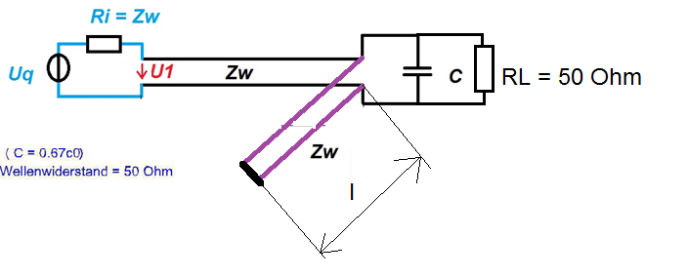

Wie lange muss l (Länge der Stichleitung) gewählt werden, damit der Eingangswiderstand der Leitung bei U1 50 Ohm beträgt. C = 7pF, f = 600 MHz

Beispiel 2 2P
Zeichen die Momentaufnahmen der Hin und rücklaufende Spannungswellen für eine mit Zw abgeschlossenen λ/4 Leitung zu den Zeitpunkten.
- t = 0 + δ
- t = T/4
- t = T/2
- t = 3 T/4
Eingangsspannung $Uq\left(t\right)=2V cos⁡(ωt)$.
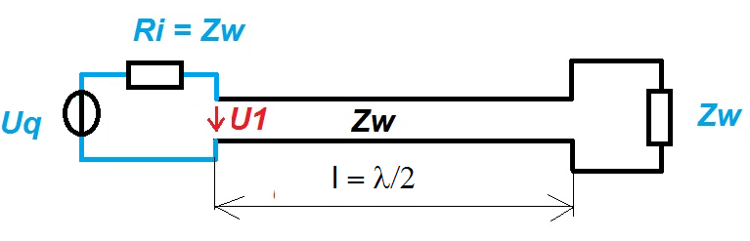

Beispiel 3 2P
Warum kommt es am Leitungsende zu einer Reflexion wenn diese nicht mit dem Wellenwiderstand abgeschlossen wird? 1P
Warum haben leerlaufende bzw. kurzgeschlossene Leitungen keinen reellen Klemmenwiderstand? 1P

Beispiel 4 2P
Leitung als Resonator
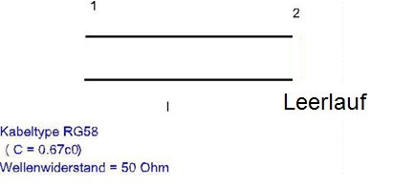

Bestimme 2 Serien und 2 Parallelresonanzen der Leitung der Länge l = 400 mm.

Hinweise
$$\lim{x}→ ∞: f(A,B,C,D,X)= \frac{A+B*X}{C+D*X}= \frac{B}{D}$$
Leitungsgleichungen
$$Z_{in }= Z_{w} \frac{Z_{L}+j Z_{w}\tan{( \frac{2π}{λ}l )}}{Z_{w}+j Z_{L}\tan{( \frac{2π}{λ}l )}}$$
$$ρ= \frac{Z_{L}- Z_{W}}{Z_{L}+ Z_{W}}$$

